LAPORAN PRAKTIKUM PERTEMUAN 7
SQLite, Cache, dan Mode Offline
Nama Mahasiswa: Ahmad Turmudi
NIM: 60324069
Nama Proyek: Jelajah Aman
Mata Kuliah: Pemrograman Berbasis Platform (INF2528)
Institusi: UIN K.H. Abdurrahman Wahid Pekalongan
Dosen Pengampu: Reza Iqbal Pramudya, M.Kom
Tag Audit MVP: mvp-uts
1. Tujuan Praktikum
• 1. Mengintegrasikan expo-sqlite ke dalam aplikasi React Native & Expo.
• 2. Menerapkan migrasi skema database berbasis PRAGMA user_version (Versi 1 dan Versi 2).
• 3. Membangun cacheRepository berbasis SQL dengan placeholder (?) yang aman dari SQL Injection.
• 4. Mengimplementasikan pendekatan Offline-First dengan TTL 30 menit dan invalidation otomatis 7 hari.
• 5. Menampilkan indikator status data (jaringan, cache-segar, cache-basi) secara transparan kepada pengguna.
2. Hasil Pengujian 7 Skenario (Online – Offline – Online)
No. | Skenario | Hasil yang Diharapkan | Hasil Aktual | Status
1 | Online Data Pertama | Label hijau 'Data terbaru dari internet', kota masuk daftar tersimpan | Berhasil tampil cuaca & AQI, kota masuk daftar SQLite | LULUS
2 | Online Data Segar | Ketuk kota tersimpan (< 30 menit), label 'Data tersimpan (masih segar)' | Memuat instan dari cache lokal tanpa memanggil API | LULUS
3 | Offline Cache Segar | Mode offline, ketuk kota dari daftar tersimpan | Data tetap tampil utuh dari SQLite | LULUS
4 | Offline Cache Usang | Mode offline, tekan 'Perbarui Sekarang' | Data tetap tampil dengan label oranye 'Mode offline - data tersimpan mungkin sudah usang' | LULUS
5 | Offline First-Run | Hapus cache di Pengaturan, tekan 'Perbarui Sekarang' saat offline | Pesan error informatif tampil bersama tombol Coba Lagi tanpa crash | LULUS
6 | Kembali Online | Nyalakan koneksi, tekan 'Coba Lagi' | Data berhasil dimuat kembali dari internet dengan label hijau | LULUS
7 | Uji Persistensi | Tutup dan buka ulang aplikasi | Daftar 'Tersimpan di perangkat' tetap berisi kota yang disimpan | LULUS
3. Dokumentasi Tangkapan Layar
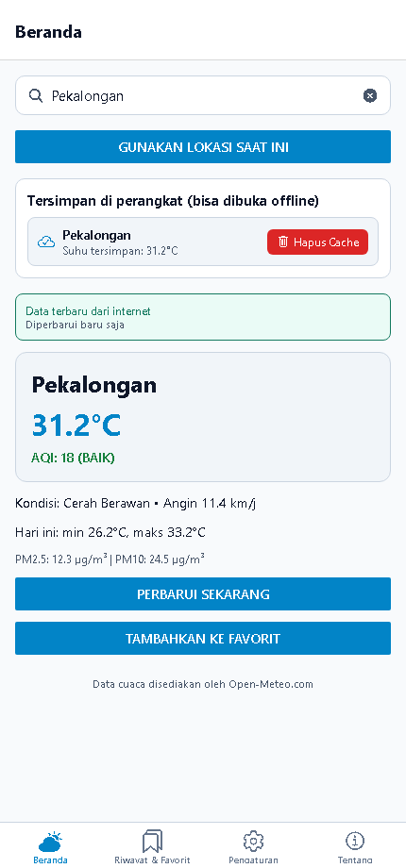
Gambar 1. Data Cuaca Online dan Daftar Kota Tersimpan di Perangkat
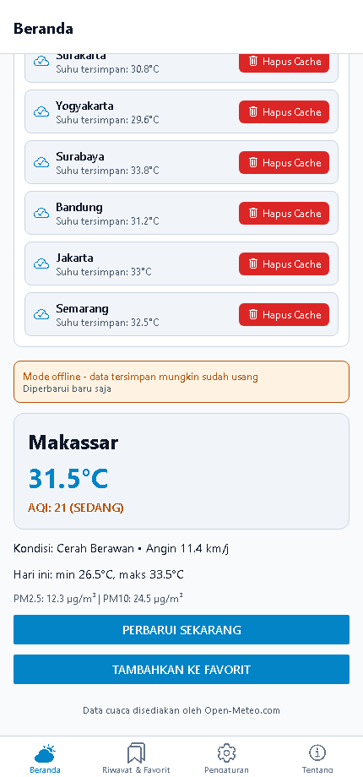
Gambar 2. Tampilan Mode Offline Menggunakan Data Cache Tersimpan
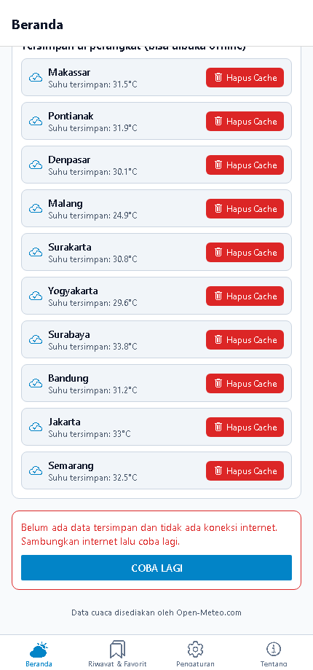
Gambar 3. Penanganan Kondisi Offline Tanpa Cache

